HyreKit
Сопроводительная документация · хакатон ФСП 2026, «Команда 1»
10.10.2026

Содержание
- Введение
- 1. Продукт
- 2. Как работает
- 3. Методика оценки
- 4. Архитектура
- 5. Запуск и демо
- 6. Технологии и сервисы
- 7. Команда и процесс

Введение
Документация для жюри хакатона ФСП и для любого человека вне команды. Её задача — чтобы сторонний читатель понял продукт, механику тестирования и подбора и воспроизвёл запуск без пояснений команды (ТЗ, п. 3.4). Трек — «Цифровая платформа-агрегатор ИТ-вакансий с верифицированным профилем достижений участника ФСП», команда «Команда 1».
Версия продукта — 0.1.0 от 10.10.2026. Описано только то, что есть в коде main; чего нет, названо прямо: «не входит в MVP».

Ссылки
Что | Адрес
Прототип | https://hyrekit.ru — площадка в Yandex Cloud готовится к выкатке; до неё прототип запускается локально за одну команду (раздел 5). Демо-входы: candidate@hyrekit.ru и employer@hyrekit.ru, пароль HyreKit2026
Описание API (Swagger) | https://hyrekit.ru/docs, локально — http://localhost:8000/docs
Одним файлом | HyreKit_Documentation.docx и .pdf — собраны из этих разделов командой python scripts/build_docs.py
Спецификация OpenAPI | docs/openapi.json — выгружается scripts/export_openapi.py, CI проверяет, что файл совпадает с кодом
Репозиторий | https://github.com/Fighter90/hyrekit_fsp — код открыт, без обфускации, зависимости закреплены в requirements.txt и frontend/package-lock.json

Разделы
№ | Раздел | Что внутри | Пункт ТЗ
1 | Продукт | Проблема, обратная механика найма, роли, границы MVP | 1, 2, 2.1
2 | Как работает | Сквозной сценарий: регистрация → опрос → тест → категория → подборка → приглашение | 2.1, 3.3
3 | Методика оценки | Тестирование, устойчивость к утечке, категоризация, рейтинг, подбор, валидация и результаты | 2, 3.4
4 | Архитектура | Функциональная и компонентная архитектура, данные, API, интеграция с реестром ФСП | 3.4, 3.5
5 | Запуск и демо | Сборка, развёртывание, локальный запуск, демо-сценарий для жюри | 3.3, 3.4
6 | Технологии и сервисы | Библиотеки и компоненты с версиями, лицензии, GigaChat | 3.2, 3.4, 3.5
7 | Команда и процесс | Состав, роли, SDD, задачи Linear, качество | 5

Как читать за 10 минут
- Раздел 1, абзацы «Проблема» и «Обратная механика» — 2 минуты.
- Раздел 3, «Почему тест не утекает» и «Результаты валидации» — 5 минут.
- Раздел 5, «Демо за 5 минут» — пройти руками.
Полные цифры валидации пересчитываются командой PYTHONPATH=src python scripts/validate.py и лежат в docs/validation/results.md.

1. Продукт

Проблема
Универсальные площадки поиска работы не решают задачу ни одной из сторон. Работодатель вручную разбирает сотни нерелевантных откликов силами дорогих инженеров. Кандидат откликается вслепую и не получает ответа. В ИТ это усугубляется тем, что резюме фиксирует стек и места работы, но не подтверждает умение: отбор сводится к совпадению ключевых слов (ТЗ, п. 1).

Обратная механика
HyreKit переворачивает привычный путь. Инициатива у работодателя:
- Кандидат один раз проходит обязательный путь: опрос по отрасли и специализации, выбор грейда, тест на этот грейд.
- Тест присваивает категорию — связку специализации и грейда, например «Backend · Middle». Самоописание из резюме на категорию не влияет.
- Внутри категории кандидаты ранжируются по силе подтверждённого профиля: результат теста, достижения ФСП, свежесть активности.
- Работодатель описывает потребность и получает подборку с объяснением, почему каждый кандидат в ней. Он сам выбирает человека и отправляет приглашение с вилкой зарплаты — кандидат видит условия до начала общения.
- Контакты кандидата скрыты, пока он не принял приглашение или не откликнулся сам.
Классический отклик на вакансию тоже есть, но как дополнение: кандидат, которого ещё не пригласили, может проявить инициативу сам (ТЗ, п. 2.1).

Роли
Роль | Что делает
Кандидат | Заполняет профиль вручную или загрузкой PDF, проходит опрос и тест, получает категорию, привязывает ФСП ID, управляет приватностью, принимает или отклоняет приглашения, откликается на вакансии, решает короткие задания работодателей
Работодатель | Ведёт профиль компании, описывает потребности (вакансии), получает подборку с объяснением, ищет по банку кандидатов, отправляет приглашения, видит тест под вакансию, публикует вакансии и разбирает отклики, ставит короткие задания
Роль выбирается при регистрации. Эндпоинты кабинета кандидата недоступны работодателю и наоборот; каждый видит только свои записи.

Что такое категория и грейд
Грейд | Типичный опыт | Уровень заданий
Intern | без опыта | 1
Junior | до 1–2 лет | 2
Middle | 2–4 года | 3
Senior | 4–7 лет | 4
Lead | 7+ лет | 5
Направления MVP: Backend, Frontend, Data Science / ML, DevOps / SRE, QA, информационная безопасность. Справочник лежит в src/app/catalog/data.py, отдаётся эндпоинтом GET /api/v1/catalog.

Границы MVP
Входит:
- оба кабинета со всеми обязательными пунктами ТЗ 2.1 и правилами видимости 2.2;
- регистрация по почте с подтверждением адреса;
- механика тестирования с параметрическими заданиями и оценкой способности;
- подборка с объяснимостью, поиск с фильтрами, приглашения со статусами;
- дополнительный функционал: публичные вакансии и отклики, регулярные короткие задания, адаптивная вёрстка;
- эмулятор реестра ФСП с корректной обработкой кандидата без истории;
- валидация методики на синтетических данных с воспроизводимым скриптом.
Не входит в MVP (концепция и архитектурный подход — в разделе 4):
- реальная интеграция с реестром ФСП и ФСП ID на Keycloak;
- защита от фиктивных вакансий и недобросовестных работодателей, верификация компаний;
- интеграция с ATS работодателей.

Почему это работает для обеих сторон
Сторона | Было | Стало
Работодатель | Сотни откликов, ручная фильтрация по ключевым словам | Подборка из категории, подтверждённой тестом, с причинами попадания и недостающим стеком
Кандидат | Отклик вслепую, зарплата неизвестна | Приглашение приходит само, вилка зарплаты видна сразу, контакты раскрываются только с согласия
Участник ФСП | Спортивные результаты не видны на рынке труда | Достижения автоматически попадают в профиль и поднимают кандидата внутри категории

2. Как работает
Сквозной сценарий из ТЗ 3.3: регистрация соискателя → опрос и тест → категория → работодатель находит категорию → приглашение → контакт. Плюс классический отклик на вакансию.

Кандидат
Шаг | Экран | Что происходит в системе | API
1 | Регистрация | Роль «кандидат», письмо со ссылкой подтверждения адреса | POST /auth/register, GET /auth/verify/{token}
2 | Профиль | Ручное заполнение или загрузка PDF/DOCX. Текст разбирается правилами и, если подключён GigaChat, моделью: ФИО, контакты, стек, роли, стаж, софт-скиллы | PUT /candidate/profile, POST /candidate/profile/resume
3 | Опрос | Отрасль, специализация, стаж, стек, предполагаемый грейд | POST /candidate/assessment/survey
4 | Тест | 10 заданий по 5 темам специализации, 20 минут, ответы сохраняются по одному, попытку можно продолжить | POST /candidate/assessment/start, .../answer, .../finish
5 | Результат | Оценка способности θ, балл 0–100, разбор по темам. Сдал — грейд и категория присвоены. Не сдал — грейд не меняется, система предлагает тест уровнем ниже. Сдал уверенно — предлагает уровень выше | GET /candidate/assessment/history
6 | Настройки | Согласие на обработку и публикацию (152-ФЗ), что видно работодателю, ФСП ID: вручную или с подтверждением через вход ФСП ID | PUT /candidate/settings, POST /auth/fsp/start
7 | Приглашения | Компания, описание предложения, вилка зарплаты, способ связи. Принять — работодатель видит контакты; отклонить — с причиной | GET /candidate/invitations, .../accept, .../decline
8 | Вакансии | Список опубликованных вакансий, отклик с сообщением, статусы откликов | GET /candidate/vacancies, POST .../apply
9 | Задания | Короткие задачи от работодателей: ответ оценивается GigaChat по рубрике или эвристикой без модели, профиль становится «свежее» | GET /candidate/challenges, POST .../submit
10 | PDF-профиль | Стандартизированный профиль в фирменной гарнитуре | GET /candidate/profile/pdf
11 | Code Arena | Задачи по программированию в браузере на Python или JavaScript. Свой вариант задачи у каждого участника, проверка на скрытых тестах в песочнице, вердикт по каждому тесту, разбор решения (GigaChat или правила и разбор кода), таблица раунда в реальном времени, рейтинг Glicko-2 | GET /arena/rounds, POST /arena/rounds/{id}/join, .../run, .../submit, GET .../stream
Работодатель видит кандидата, только когда у него есть категория и согласие на публикацию. Каждая выдача и отзыв согласия пишутся в журнал с редакцией текста; кандидат видит журнал в настройках (GET /candidate/consents).

Работодатель
Шаг | Экран | Что происходит в системе | API
1 | Регистрация | Роль «работодатель» | POST /auth/register
2 | Компания | Название, направление, описание, контакты | GET/PUT /employer/company
3 | Потребность | Кого ищем, чем занимается команда, специализация, диапазон грейдов, стек, вилка зарплаты (обязательна), формат работы | POST /employer/vacancies
4 | Подборка | Категории с числом кандидатов, список по убыванию соответствия, разложение балла и причины: «Категория Backend · Middle входит в диапазон», «Стек: 4 из 5», «ФСП: 2 соревнования, лучшее место — 1». Фильтры по грейду, стеку и ФСП уточняют список, не сбрасывая подборку | GET /employer/vacancies/{id}/matches
5 | Тест под вакансию | Темы теста, выведенные из стека вакансии, и два варианта с разными заданиями и одинаковой сложностью | GET /employer/vacancies/{id}/assessment
6 | Банк кандидатов | Поиск по всей базе: специализация, грейд, категория, стек, наличие достижений ФСП, текст | GET /employer/candidates
6а | Избранное | Шортлист компании: закладка на карточке в подборке, банке и профиле; можно привязать к потребности. Контакты по-прежнему скрыты до приглашения | GET /employer/favorites, PUT/DELETE /employer/favorites/{id}
7 | Приглашение | Описание, вилка «от–до» в рублях, способ связи; без обязательной привязки к вакансии. Повторное приглашение, пока первое не закрыто, запрещено (409) | POST /employer/invitations
8 | Статусы | отправлено → просмотрено → принято / отклонено; после принятия видны ФИО и контакты | GET /employer/invitations
9 | Отклики | Входящие отклики на вакансии, смена статуса; откликнувшийся кандидат раскрывает контакты сам | GET /employer/applications, POST .../status
10 | Задания | Короткие задачи для кандидатов направления и ответы на них с оценкой | GET/POST /employer/challenges
11 | Code Arena | Витрина кандидатов по рейтингу Arena с фильтрами, свой раунд из банка задач по расписанию, таблица раунда с кнопкой «Пригласить». Рейтинг Arena входит в компонент «ФСП и соревнования» подборки | GET /arena/top, POST /arena/rounds, GET /arena/rounds/{id}/leaderboard

Правила видимости (ТЗ 2.2)
Правило | Где в коде
Зарплата обязательна в вакансии и приглашении, from ≤ to | схемы VacancyIn и InvitationIn в src/app/employers/router.py
Контакты скрыты до принятия приглашения или отклика | candidates.service.to_card, hiring.service.unlocked_profiles
Без согласия и категории профиль не виден | candidates.service.is_visible
Согласие хранится с историей и редакцией текста | candidates.service.set_consent, таблица consent_events
Отозвавший согласие кандидат пропадает и из избранного | employers.router.list_favorites
Скрытое ФИО заменяется псевдонимом «Кандидат #A1B2» | candidates.service.public_alias
Кандидат видит только свои приглашения и отклики | фильтр по profile_id во всех запросах /candidate/*
Смена грейда не чаще раза в 90 дней | assessment.service.eligibility

3. Методика оценки
Раздел отвечает на три вопроса ТЗ 3.4: как устроено тестирование и почему оно устойчиво к распространению заданий, как работают категоризация и подбор, как команда проверяла решение и что получилось. Все числа ниже пересчитываются командой PYTHONPATH=src python scripts/validate.py; полный отчёт — docs/validation/results.md.

Почему не единый набор и не задания от нейросети
ТЗ отвергает оба очевидных пути (п. 2):
Подход | Проблема
Единый набор заданий | Ответы расходятся по рынку за недели. В нашей симуляции утечка единственного варианта даёт слабому кандидату 100 % прохождения
Уникальные задания от LLM под каждого | Сложность и объективность между кандидатами не гарантированы: модель может сгенерировать задачу проще или с ошибкой в ответе, и сравнить кандидатов уже нельзя
HyreKit берёт лучшее от обоих: задания уникальны, как у генерации, но собираются из откалиброванных генераторов, а ответ вычисляет код, а не модель.

Банк параметрических заданий
Банк (src/app/assessment/bank.py) хранит не вопросы, а 36 семейств — генераторов по 14 темам: алгоритмы, Python, JavaScript, веб, HTTP, SQL, архитектура, ML, статистика, Linux, сети, контейнеры, тестирование, безопасность.
Семейство по зерну (seed) и уровню сложности (level 1–5) порождает конкретное задание: другие числа, данные, имена, код, порядок вариантов. Правильный ответ вычисляется тем же кодом. Пример — семейство http_backoff:
Каждый запрос к API завершается таймаутом через 500 мс. Клиент делает первую попытку и до 3 повторов с экспоненциальной паузой: первая пауза 330 мс, каждая следующая в 2 раза больше. Через сколько миллисекунд от начала клиент сдастся?
У следующего кандидата будут другой таймаут, другая пауза, другое число повторов; на уровне 4 добавится потолок паузы, на уровне 3 — множитель 3. Выученное «правильное число» не переносится, перенести можно только понимание.
Форматы ответов: один вариант, несколько вариантов, число. Задачи с кодом — вывод программы, сложность алгоритма, результат SQL-запроса, ширина flex-элемента, права chmod, широковещательный адрес подсети.

Два класса семейств
Класс | Сколько | Что проверяет | Пространство вариантов
Генеративные | 23 | Навык: вычислить, предсказать вывод, разобрать данные | Практически бесконечное
Концептуальные | 13 | Знание понятия: идемпотентность методов, паттерн, уязвимость в фрагменте | Конечное, формулировки повторяются
Концептуальные задания быстро «выучиваются» рынком, поэтому в плане попытки первое задание каждой темы всегда генеративное, а концептуальных не больше одного на попытку (engine.MAX_CONCEPTUAL). Это решение принято по результатам атаки утечкой, см. ниже.

План попытки и равная сложность
Попытку собирает engine.build_blueprint(specialization, grade):
- Берутся 5 тем специализации (у Backend — алгоритмы, Python, SQL, HTTP, архитектура).
- На каждую тему 2 задания: уровень грейда (order + 1) и соседний уровень — на чётных темах выше, на нечётных ниже.
- Для каждого слота случайно выбирается семейство, допустимое на этом уровне (у семейства есть минимальный осмысленный уровень), и случайное зерно.
- Задания перемешиваются; на попытку 10 заданий и 20 минут.
Профиль сложности — мультимножество уровней — определяется только грейдом. У всех кандидатов, тестируемых на Middle, он один и тот же: [2, 2, 3, 3, 3, 3, 3, 4, 4, 4]. Валидация собирает по 1 200 случайных вариантов на каждый грейд и проверяет это по уровням сгенерированных заданий: различных профилей — ровно один.
План попытки (семейства, уровни, зёрна) хранится в базе, поэтому попытку можно продолжить после перезагрузки, а результат — перепроверить.

Оценка способности и решение по грейду
Ответы переводятся в оценку способности θ по модели Раша (однопараметрическая IRT): вероятность верного ответа на задание сложности b равна σ(θ − b), где b = level − 3. Оценка — MAP с априорным N(cut(g), 1), где g — проверяемый грейд, метод Ньютона (engine.estimate_ability). Априорное распределение стоит на пороге грейда: пока ответов нет, оценка ровно на границе, и ни сдачу, ни провал оно не подталкивает.
Пороги грейдов на шкале θ: cut(g) = order(g) − CUT_OFFSET (engine.CUT_OFFSET), то есть Intern −1.75, Junior −0.75, Middle 0.25, Senior 1.25, Lead 2.25. Коридор каждого грейда — один логит. Порог на 0.25 логита выше трудности заданий грейда, поэтому подтвердить грейд можно только большинством верных ответов: на 10 заданиях — 6 (Intern — 5, Lead — 7, у них соседние уровни упираются в края шкалы), в экспресс-тесте — 3 из 5. Ноль верных ответов не подтверждает ни один грейд (FSP-61).
Решение (engine.decide) следует ТЗ:
Исход | Что происходит
θ ≥ порога тестируемого грейда | Грейд присвоен, категория специализация:грейд видна работодателям
θ ≥ порога следующего грейда + 0.35 | Плюс подсказка «попробуйте уровень выше»
θ ниже порога | Грейд не понижается, предлагается тест уровнем ниже
У кандидата уже есть более высокий грейд | Он сохраняется — результат слабее не отнимает подтверждённое
Смена грейда — не чаще раза в 90 дней (GRADE_COOLDOWN_DAYS). Пока грейда нет, можно пробовать любой уровень сколько угодно раз: так кандидат, не сдавший заявленный уровень, сразу сдаёт уровень ниже.
Помимо θ кандидат видит балл 0–100 (доля верных, взвешенная по сложности) и разбор по темам.

Категоризация и рейтинг внутри категории
Категория — связка специализации и подтверждённого грейда: «Backend · Middle». Она задаётся только тестом; самоописание из резюме и анкеты на неё не влияет (ТЗ 2.1, требования к подбору).
Внутри категории кандидаты ранжируются по силе подтверждённого профиля (candidates.service.rating):
Компонент | Вес | Как считается
Результат теста | 65 % | 100 · σ(1.5 · (θ − cut(грейд))) — насколько уверенно кандидат прошёл порог своего грейда
Достижения ФСП | 25 % | Балл 0–100: уровень соревнования × место × давность; дисциплина, профильная для специализации, весит вдвое больше
Свежесть | 10 % | 100 в течение 30 дней после активности, затем линейно до 0 к 180 дням. Активность — тест, правка профиля, ответ на короткое задание
Кандидат без истории ФСП получает 0 по этому компоненту и ранжируется по тесту и свежести — профиль обрабатывается корректно, как требует ТЗ.

Механика подбора
Работодатель описывает потребность: специализация, диапазон грейдов, стек, описание задач и команды, вилка зарплаты. Подборка (matching.service.match_vacancy) строится так:
- Кандидатный пул — видимые профили нужной специализации: есть категория и согласие на публикацию.
- Требуемый стек — стек вакансии плюс технологии, найденные в тексте описания (синонимы нормализуются: k8s → Kubernetes, postgres → PostgreSQL).
- Балл соответствия 0–100:
Компонент | Вес | Как считается
Категория | 30 % | Грейд в диапазоне — 100; на ступень выше — 70 (запас квалификации); на ступень ниже — 55 (потенциал роста); дальше — 0
Стек | 30 % | Доля требуемых технологий, которые есть у кандидата
Уровень по тесту | 25 % | Насколько измеренная θ попадает в коридор вакансии: внутри — 100, снаружи гауссово затухание с σ = 0.5 логита
ФСП и Arena | 10 % | Больший из балла достижений ФСП и балла рейтинга Code Arena (matching.service.arena_score; предварительный рейтинг весит вдвое меньше)
Свежесть | 5 % | Как в рейтинге
- Объяснимость: к каждому кандидату — причины («Категория Backend · Middle входит в требуемый диапазон», «Стек: 4 из 5 (Python, FastAPI, PostgreSQL, Kafka)», «Тест на грейд: 78/100», «ФСП: 2 соревнования, лучшее место — 1, профильных — 1», «Arena: рейтинг 1650, топ-20% специализации») и список недостающих технологий.
- Уточнение без потери подборки: фильтры по грейду, обязательному стеку и наличию ФСП применяются к уже построенному ранжированию; в интерфейсе прежний список остаётся на экране, пока грузится уточнённый, и «Сбросить фильтры» возвращает исходный.
Компонент «Уровень по тесту» сравнивает θ с коридором вакансии, а не с порогом собственного грейда кандидата. Так сильный кандидат, которому тест присвоил Middle, но чья θ на уровне Senior, не вытесняет подходящих на вакансию Junior–Middle. Это решение тоже пришло из валидации: с прежней формулой точность подборки для фронтенд-вакансии была 0.73, с новой — 0.89.

Тест под вакансию
ТЗ просит показать на нескольких описаниях вакансий, как система формирует задания (п. 2). Эндпоинт GET /employer/vacancies/{id}/assessment и вкладка «Тест под вакансию» в кабинете работодателя:
- Каждая технология стека вакансии подтверждает тему теста (catalog.data.TECH_TOPICS): Python → Python, PostgreSQL → SQL, Kafka → архитектура, Kubernetes → контейнеры.
- Темы сортируются по числу подтверждающих технологий; недостающие до пяти добираются базовыми темами специализации. Каждая тема показана с причиной: «Стек вакансии: Python, FastAPI».
- Строятся два варианта с разными заданиями. Их профили сложности совпадают между собой и со стандартным тестом категории — это проверяет тест test_vacancy_test_topics_follow_stack_and_keep_difficulty.

Регулярные короткие задания
Работодатель публикует задачу для направления («Как сделать платёж идемпотентным?»). Кандидат отвечает текстом. Ответ оценивает GigaChat по рубрике (понимание задачи, корректность, конкретика, учёт рисков); без ключа модели — эвристика по полноте и ключевым словам задачи. Ответ обновляет свежесть профиля и виден работодателю вместе с оценкой.

Мониторинг утечек и калибровка
Генеративные задания не дают переносить шпаргалку дословно, но концептуальное задание или сам приём решения могут разойтись. Вторая линия защиты — следить за решаемостью семейств (src/app/assessment/calibration.py, спецификация fsp-33-kalibrovka.md).
- По каждому ответу способность кандидата оценивается заново только по генеративным заданиям той же попытки, без самого задания. Утёкшее задание не завышает оценку, по которой его же проверяют.
- Ожидаемая доля верных — σ(θ − b) по номинальной трудности уровня. Дрейф семейства — фактическая доля минус ожидаемая, за вычетом общего для всех семейств сдвига.
- Семейство с дрейфом и z-статистикой выше порогов получает статус «утечка» и исключается из новых попыток. Обратный дрейф помечает семейство как «сложнее ожидаемого» для пересмотра уровня. По накопленным ответам оценивается и сдвиг трудности семейства в логитах.
- Приложение пересчитывает статусы по расписанию (CALIBRATION_INTERVAL_MINUTES), отчёт для команды печатает scripts/calibrate.py.

Процедура валидации
Готовых датасетов и эталонной разметки в хакатоне нет (ТЗ, п. 2), поэтому команда валидирует методику на синтетических кандидатах с известной истинной способностью. Модельный кандидат с θ отвечает на задание сложности b верно с вероятностью σ(θ − b). Истинный грейд — наивысший, чей порог не выше θ. Это позволяет измерить то, что на реальных людях потребовало бы экспертной разметки: совпадает ли присвоенный грейд с истинным.
Что проверяется и почему:
Проверка | Критерий ТЗ | Метод
Равная сложность вариантов | Сопоставимая сложность между кандидатами | 1 200 вариантов на грейд, считаются различные профили сложности
Устойчивость к утечке | Устойчивость к распространению заданий | 200 слитых попыток с ответами на направление; доля дословно совпавших заданий; атака Junior со шпаргалкой
Надёжность | Стабильный грейд при повторном прохождении | 400 кандидатов проходят тест дважды независимо; корреляция θ, совпадение решения
Дискриминативность | Разделение слабых и сильных | 1 500 кандидатов вокруг грейда, точечно-бисериальная корреляция ответа с θ по каждому семейству
Точность категоризации | Соответствие эталонной разметке | 600 кандидатов, 40 % завышают заявленный грейд на ступень; присвоенный грейд против истинного
Качество подбора | Доля релевантных в топе на парах «вакансия — кандидат» | 3 демо-вакансии × 20 пулов по 150 кандидатов; precision@10 и nDCG@10 против двух базовых подходов
Мониторинг утечек | Устойчивость к распространению заданий | 2 000 честных попыток — ложные тревоги; утечка одного семейства к 25, 50 и 75 % кандидатов — обнаружение и исключение

Результаты валидации
Равная сложность. У каждого грейда ровно один профиль сложности на 1 200 вариантов.
Утечка. По каждому из 6 направлений слито 200 попыток Middle с ответами:
Показатель | Значение
Раскрыто генеративных заданий | 3.0 %
Раскрыто концептуальных заданий | 52.0 %
Раскрытых заданий в попытке из 10, в среднем | 0.8
Junior сдаёт Middle честно | 19.3 %
Junior сдаёт Middle со шпаргалкой из 200 попыток | 29.7 %
Junior сдаёт статичный тест, у которого утёк вариант | 100 %
До ограничения концептуальных заданий шпаргалка поднимала долю сдавших до 71 %. Остаточный выигрыш даёт в основном единственное концептуальное задание; его можно убрать совсем (MAX_CONCEPTUAL = 0, тогда 33 %), но команда оставила одно ради охвата понятийных знаний.
Надёжность. Корреляция θ между двумя независимыми попытками — 0.83, решение «сдал / не сдал» совпадает в 61 % случаев (кандидаты в выборке стоят близко к порогу), стандартная ошибка θ — 0.49 логита при ширине коридора грейда в 1 логит. Для теста из 10 заданий это ожидаемый уровень; точность растёт с длиной теста (см. «Ограничения»).
Дискриминативность. Медиана корреляции ответа с θ по 32 семействам, попавшим в выборку, — 0.27, минимум — −0.05 у http_idempotent: на нынешних уровнях его решают 82 % кандидатов, семейство нужно усложнить (порог пригодности 0.2). Ответы смоделированы по модели Раша, поэтому таблица проверяет конвейер анализа; на пилоте с реальными людьми тот же расчёт покажет семейства для переработки.
Категоризация (600 кандидатов):
Метрика | Значение
Заявленный кандидатом грейд совпадает с истинным | 65.5 %
Присвоенный по тесту грейд совпадает с истинным | 69.5 %
Ошибка не больше одной ступени | 98.7 %
Грейд завышен | 7.0 %
Тест не только точнее самооценки, но и почти не завышает: работодатель получает «Middle», который не окажется Junior. Ошибки — в основном занижение на ступень у кандидатов возле нижней границы коридора; такой кандидат может пересдать через 90 дней.
Подбор (precision@10 / nDCG@10, среднее по 20 пулам):
Вакансия | HyreKit | По заявленному грейду и стеку | Только по стеку
Python backend, Middle–Senior | 0.93 / 0.94 | 0.80 / 0.79 | 0.57 / 0.57
Frontend React, Junior–Middle | 0.90 / 0.91 | 0.95 / 0.96 | 0.66 / 0.66
DevOps Kubernetes, Middle–Lead | 0.96 / 0.96 | 0.80 / 0.79 | 0.67 / 0.67
Подбор по стеку, как на универсальных площадках, даёт 0.57–0.67. Подтверждённая категория поднимает долю релевантных в топ-10 до 0.90–0.96. На вакансии Junior–Middle подбор по заявленному грейду сопоставим с нашим: в узком нижнем диапазоне завышение самооценки на ступень реже выводит кандидата за пределы вакансии.
Мониторинг утечек (раздел 6 отчёта). На 2 000 честных попытках ложных тревог нет ни по одному из 32 семейств; наибольший честный дрейф +8.7 % при z = +2.5. Утечка семейства linux_pipeline:
Знают ответы | Доля верных | Ожидалось | Дрейф | z | Статус
25 % | 75 % | 60 % | +12.4 % | +7.1 | утечка, исключено
50 % | 83 % | 60 % | +19.5 % | +11.3 | утечка, исключено
75 % | 90 % | 60 % | +25.6 % | +15.0 | утечка, исключено
После исключения семейство не выдаётся ни разу в 500 новых попытках. Порог дрейфа взят ниже 15 п.п. из постановки: утечка к четверти кандидатов даёт +12.4 % и при 15 п.п. осталась бы незамеченной, а ложные тревоги отсекает порог z.

Ограничения и что дальше
- Точность грейда ограничена длиной теста: 10 заданий дают ошибку θ около половины коридора. Следующий шаг — адаптивный подбор заданий (CAT) с остановкой по точности: тот же банк, но задание выбирается по текущей оценке θ.
- Сложности семейств заданы экспертно уровнями 1–5. Мониторинг уже считает сдвиг трудности и дрейф по реальным ответам; на пилоте сдвиг нужно переносить в уровни семейств, а исключённые семейства — заменять новыми.
- Синтетическая валидация проверяет механику, но не содержательную валидность заданий. Её дадут экспертная оценка выборки реальных кандидатов и сравнение с решениями нанимающих менеджеров.

Code Arena: автопроверка и рейтинг
Arena проверяет навык кодом: кандидат решает алгоритмические задачи, тесты ставят вердикт, рейтинг считается по результатам. Подробная спецификация — fsp-36-code-arena.md; числа (лимиты, штрафы, рейтинги задач) — в src/app/arena/judge.py, service.py и rating.py.
- Варианты. Задача — генератор: зерно зависит от раунда, участника и задачи, поэтому у соседей разные числа, примеры и тесты при той же идее и сложности. Тесты — примеры из условия, граничные случаи и большие входы, которые отсекают медленные решения. Эталон каждой задачи проходит все сгенерированные тесты в CI (tests/test_arena/test_problems.py).
- Проверка. Каждый тест — отдельный процесс в песочнице: лимиты процессора, памяти, вывода и настенного времени; Landlock закрывает файловую систему и TCP, seccomp — сокеты, новые процессы, сигналы и запись файлов; для Python дополнительно работает аудит-хук. Вердикты: OK, WA, TLE, MLE, RE, CE — по каждому тесту с временем.
- Разбор. После проверки кандидат получает объяснение: где упало (пример, скрытый или большой тест), типичные ошибки задачи, нужная асимптотика и замечания по коду (вложенные циклы, медленный ввод, pop(0), поиск в списке в цикле, рекурсия). С ключом GigaChat разбор пишет модель как ревьюер; вердикт она не меняет, при ошибке остаётся разбор по правилам.
- Очки. Как в ICPC: число решённых задач, затем штраф — минуты до верного решения и фиксированная добавка за каждую неверную попытку до него. Ошибка компиляции штрафа не даёт. В конце раунда по расписанию таблица замораживается для участников.
- Рейтинг. Glicko-2: период — одно участие, соперники — задачи раунда с рейтингом по уровню, решил — победа. Пока неуверенность велика, рейтинг помечен «предварительный»; при долгом отсутствии неуверенность растёт. На грейд рейтинг не влияет.
- Честность. Решения одной задачи в раунде сравниваются после нормализации (без комментариев, имена заменены, n-граммы токенов); почти совпадающие помечаются. Крупные вставки и уходы со вкладки пишутся как сигналы. Пометку видит работодатель, результат автоматически не аннулируется.

4. Архитектура

Функциональная архитектура
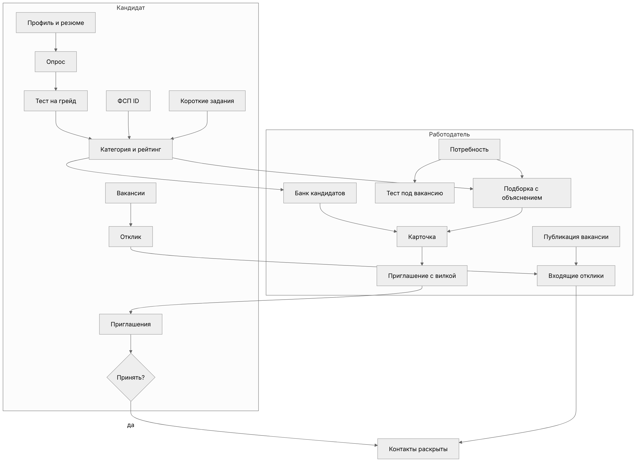
Функциональный блок | Модуль бэкенда | Экраны
Регистрация, вход, роли, подтверждение почты | auth, core.mailer, core.roles | /auth, /verify/:token
Справочник специализаций, грейдов, тем | catalog | опрос, фильтры
Профиль кандидата, разбор резюме, PDF-профиль, приватность | candidates, ml.parser, llm | профиль, настройки
Тестирование: банк, план, оценка, решение | assessment | тестирование
Достижения ФСП | fsp | настройки, карточка кандидата
Подбор и поиск | matching | подборка, банк кандидатов
Компании и вакансии | employers | компания, потребности
Приглашения и отклики | hiring | приглашения, вакансии
Короткие задания | challenges | челленджи в обоих кабинетах

Компонентная архитектура
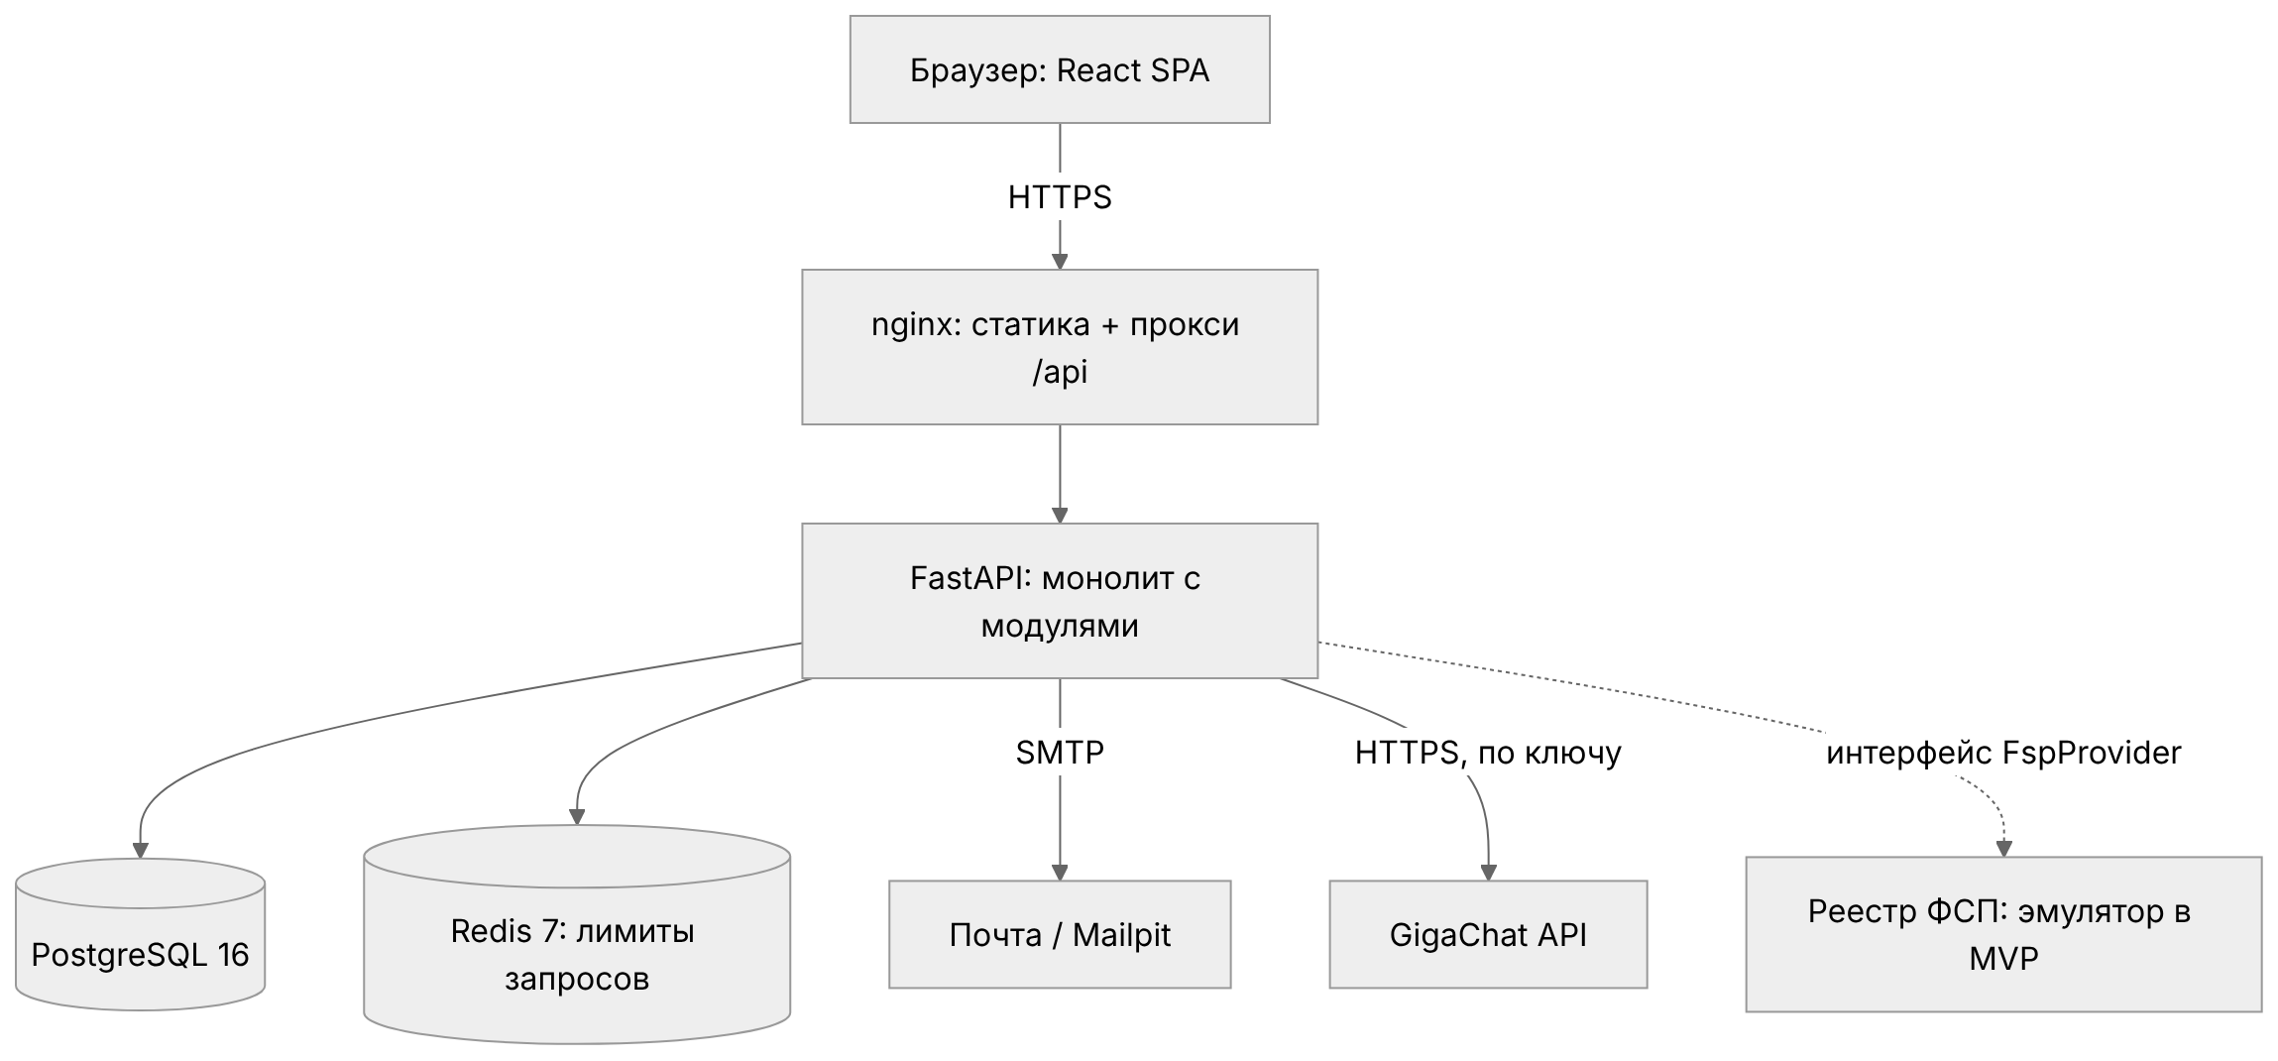
Монолит с явным разделением слоёв и слабо связанными модулями — вариант, прямо допущенный ТЗ 3.5. Каждый модуль бэкенда содержит models.py (SQLAlchemy), service.py (бизнес-логика без HTTP) и router.py (FastAPI). Модули общаются через сервисные функции, а не через роутеры. Методика (assessment.bank, assessment.engine, matching.service) — чистые функции без доступа к базе, поэтому их проверяет и скрипт валидации, и юнит-тесты.
Компонент | Технология | Роль
Фронтенд | React 19, TypeScript, Vite | Оба кабинета и лендинг, ленивые маршруты по ролям
API | FastAPI, Pydantic v2, async SQLAlchemy | Бизнес-логика, OpenAPI
Хранилище | PostgreSQL 16 (в разработке — SQLite) | Пользователи, профили, попытки, вакансии, приглашения
Кэш и лимиты | Redis 7 | Ограничение частоты входа и регистрации
LLM | GigaChat | Разбор резюме, оценка ответов на короткие задания, разбор решений Arena. Без ключа работают правила
Песочница Arena | Landlock, seccomp, rlimit, аудит-хук Python | Запуск чужого кода на Python и Node.js внутри контейнера приложения без привилегий: без сети, без новых процессов, файловая система только для чтения
Почта | SMTP; Mailpit в docker-compose | Подтверждение адреса

Модель данных
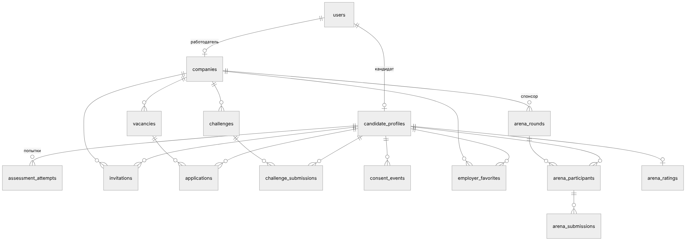
Подробно по полям — docs/schema.md. Схема создаётся миграцией alembic/versions/0001_initial_schema.py, журнал согласий и избранное добавляет 0002_consents_favorites.py, таблицы Code Arena — 0005_code_arena.py.

Описание API
Все методы описаны спецификацией OpenAPI, которую генерирует FastAPI: Swagger UI — /docs, ReDoc — /redoc, JSON — /openapi.json, копия в репозитории — docs/openapi.json (у каждого метода есть summary, схемы запросов и ответов). Контракт для фронтенда с типами и кодами ошибок — docs/spec/api.md.
Группа | Префикс | Основные методы
Авторизация | /api/v1/auth | register, login, refresh, verify/{token}, resend-verification, me
Справочник | /api/v1/catalog | GET — специализации, грейды, отрасли, форматы работы
Кандидат | /api/v1/candidate | профиль, резюме, PDF, настройки, ФСП, опрос, тест, приглашения, вакансии, отклики, задания
Работодатель | /api/v1/employer | компания, вакансии, подборка, тест под вакансию, банк кандидатов, категории, приглашения, отклики, задания
Code Arena | /api/v1/arena | раунды, вход, запуск на примерах, отправка, таблица и поток SSE, разбор задач, рейтинг, витрина и раунды работодателя
Служебное | /health | проверка живости
Ошибки возвращаются единым форматом {error_code, message, detail}; коды: 400 — валидация, 401 — нет токена, 403 — чужая роль или ресурс, 404 — нет объекта, 409 — конфликт состояния, 422 — ошибка схемы, 429 — превышен лимит.

Безопасность и 152-ФЗ
Требование ТЗ 3.5 | Реализация
Согласие на обработку и публикацию | Флаг согласия с датой; без него профиль не попадает к работодателям. Текст согласия — страница /privacy
Разграничение прав по ролям | Зависимости require_candidate и require_employer; кандидат видит только свои записи, работодатель — только свою компанию
Защита контактов | Контакты и скрытое ФИО раскрываются только после принятия приглашения или отклика
Хранение паролей и токенов | bcrypt; JWT access 30 минут и refresh 30 дней; секрет только из окружения, слабый секрет в production останавливает запуск
Защита от перебора | Лимиты: регистрация 3 в минуту, вход 5 в минуту с адреса
Минимизация | Работодатель видит псевдоним «Кандидат #A1B2», пока кандидат не открыл имя в настройках приватности
Исполнение чужого кода | Решения Arena запускаются отдельными процессами под Landlock и seccomp без сети и записи на диск, с лимитами процессора и памяти; JavaScript включается только при обоих слоях ядра. Состояние слоёв на стенде — GET /api/v1/arena/sandbox

Интеграция с реестром ФСП
API и структура данных ФСП в хакатоне не предоставлены (ТЗ 4), поэтому интеграция спроектирована через интерфейс и эмулятор.

Что берём из реестра
Поле | Зачем работодателю
Соревнование и его уровень (всероссийский, межрегиональный, региональный) | Масштаб конкуренции
Дисциплина (продуктовое, алгоритмическое программирование, ИБ, робототехника, беспилотные системы) | Связь с профилем вакансии
Место | Сила результата
Год | Актуальность
Роль в команде (капитан, участник) | Лидерский опыт
Балл ФСП 0–100 складывается из уровня соревнования, места и давности, а дисциплина, профильная для специализации кандидата, весит вдвое больше (fsp.provider.summarize). Работодатель видит список достижений с отметкой «профильное» и итоговый балл. Кандидат без истории получает has_history: false: блок показывает «Достижений ФСП пока нет», рейтинг считается по тесту и свежести.

Как устроено в MVP
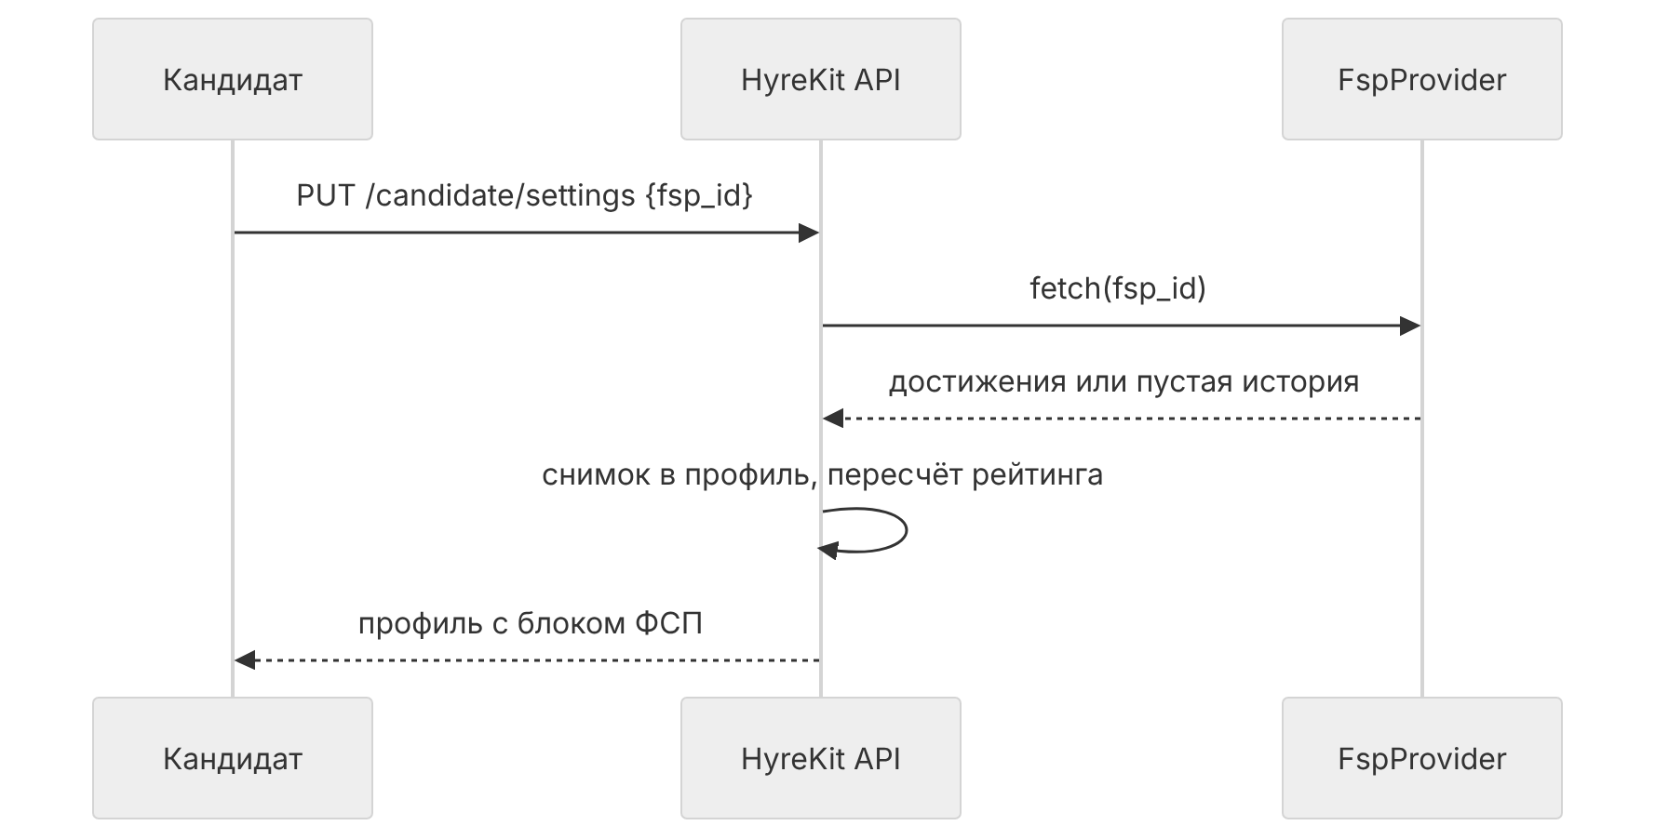
MockFspProvider детерминирован по ФСП ID формата FSP-NNNN…: один и тот же ID всегда даёт одну историю, а ID, оканчивающийся на 0, моделирует участника без истории. Ответ сохраняется снимком в профиле, поэтому подборка не зависит от доступности реестра.

Вход и привязка через ФСП ID (OpenID Connect)
Ручной ввод ФСП ID не доказывает, что идентификатор принадлежит кандидату. Поэтому HyreKit — клиент OpenID Connect: кандидат входит у провайдера ФСП ID, и только после этого ФСП ID получает отметку «подтверждён ФСП ID». Поток — Authorization Code + PKCE (S256), код обменивает бэкенд как конфиденциальный клиент.
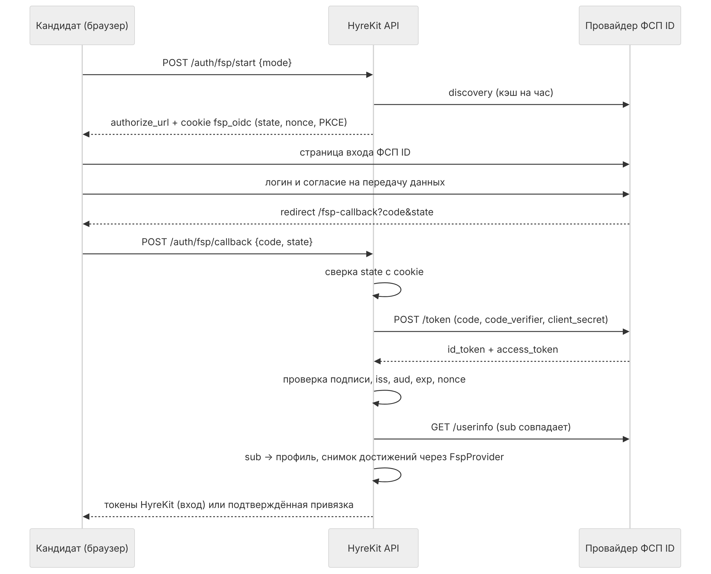
Состояние потока (state, nonce, code_verifier) хранится в подписанной HttpOnly-cookie на 10 минут, поэтому вход работает на любом числе экземпляров API. Один участник ФСП (sub провайдера) подтверждается не более чем в одном профиле; вход ищет профиль по sub, затем кандидата с подтверждённой провайдером почтой, иначе создаёт нового подтверждённого кандидата. HyreKit выпускает свои JWT, поэтому кабинеты и роли не меняются.
Провайдер задаётся переменными FSP_OIDC_*. Keycloak ФСП в рамках хакатона недоступен, поэтому приложение поднимает встроенный тестовый провайдер по тому же протоколу (/api/v1/fsp-id: discovery, страница входа, token, userinfo). Клиент ходит к нему по HTTP так же, как ходил бы к Keycloak, и проверяет id_token той же функцией: HS256 подписью секрета клиента у тестового провайдера, RS256 и ES256 ключами из jwks_uri у Keycloak. Подключение Keycloak — FSP_OIDC_ISSUER, FSP_OIDC_CLIENT_ID, FSP_OIDC_CLIENT_SECRET, без изменений кода. Достижения по-прежнему даёт FspProvider; когда появится API реестра, его реализация получит access-токен из того же входа.

Масштабирование
- API без состояния: горизонтально масштабируется за балансировщиком; лимиты запросов в Redis общие для всех экземпляров.
- Подборка считается в памяти по видимым профилям направления. Для MVP-объёмов (тысячи кандидатов на направление) это миллисекунды; при росте — предварительный отбор в SQL по категории и стеку (JSON-индексы PostgreSQL) и кэш подборки на вакансию.
- Банк заданий — код, а не таблица: новые семейства добавляются без миграций.

Концепция за рамками MVP

Защита от фиктивных вакансий и недобросовестных работодателей
- Верификация компании по ИНН через открытые реестры (ЕГРЮЛ) и подтверждение корпоративного домена почты.
- Обязательная вилка зарплаты уже есть; добавляется проверка правдоподобия: вилка сравнивается с медианой категории, выбросы уходят на модерацию.
- Репутация работодателя по поведению в системе: доля приглашений без ответа на отклики, доля отозванных предложений, жалобы кандидатов. Низкая репутация ограничивает число приглашений в сутки.
- Лимиты: не больше N приглашений в сутки для непроверенной компании; повторное приглашение того же кандидата уже запрещено, пока первое не закрыто.
- Сигналы фейка: одинаковые тексты вакансий у разных компаний, вакансии без откликов работодателя, ссылки на внешние мессенджеры в тексте.

Интеграция с ATS
- Исходящая: вебхуки о событиях (invitation.accepted, application.created) с подписью HMAC; ATS подписывается на них и заводит кандидата.
- Входящая: API-ключ компании с правами на создание вакансий и смену статусов откликов, чтобы вакансии из ATS публиковались автоматически.
- Формат: карточка кандидата и стандартизированный PDF-профиль уже есть; добавляется экспорт в JSON Resume для импорта в ATS.

5. Запуск и демо

Вариант 1. Docker Compose — одна команда
Нужно: Docker 24+ с Compose v2, 2 ГБ свободной памяти. Работает на Linux, macOS и Windows (WSL2).
git clone https://github.com/Fighter90/hyrekit_fsp.git
cd hyrekit_fsp
cp .env.example .env
docker compose up -d --build
Что | Адрес
Приложение | http://localhost:3000
Swagger UI | http://localhost:8000/docs
Письма подтверждения (Mailpit) | http://localhost:8025
При первом старте API применяет миграцию и создаёт демо-данные: два аккаунта, компанию с тремя вакансиями и двумя заданиями, 120 синтетических кандидатов по шести направлениям. Повторный старт ничего не дублирует.
Проверка, что всё поднялось:
curl -s http://localhost:8000/health # {"status":"ok",...}
docker compose ps # app, db, redis, mailpit, frontend — healthy / running
Полная проверка стенда одной командой — python scripts/smoke.py (нужен httpx из requirements.txt): 28 шагов сквозного сценария через живой API, включая письмо в Mailpit; для удалённого стенда — --base https://hyrekit.ru --no-mail.
Тот же сценарий через интерфейс — node scripts/e2e.cjs (Playwright с Chromium; путь к пакету — в NODE_PATH, например NODE_PATH=$(npm root -g)). Скрипт открывает SPA в браузере и регистрирует двух новых кандидатов: оба проходят опрос и тест, отвечая наугад, и скрипт проверяет, что экран результата согласован (число верных, разбор по темам, вердикт и рекомендация), но не исход — при случайных ответах грейд обычно не подтверждается. Первый даёт согласие и привязывает ФСП ID с достижениями, второй — без ФСП ID. Затем демо-работодатель создаёт потребность, находит в подборке демо-кандидата talent07@demo.hyrekit.ru (у него есть категория и согласие) и приглашает его; кандидат входит и принимает приглашение, работодатель видит контакты. По умолчанию адрес — http://localhost:5173, для Docker — --base http://localhost:3000, для стенда — --base https://hyrekit.ru; --headed показывает браузер. Почту подтверждать не нужно. Прогон тратит 2 регистрации из лимита 3 в минуту, поэтому повторять не чаще раза в минуту. При падении шаг печатает FAIL и путь к скриншоту, код выхода 1. Спецификация — fsp-56-e2e.md.
Нагрузочная проверка — python scripts/load.py --users 50 --duration 30: p50 и p95 подборки, поиска, карточки и кабинета кандидата. Результаты и выводы — docs/validation/load.md.
Остановка: docker compose down; с удалением данных — docker compose down -v.

Вариант 2. Локально без Docker и PostgreSQL
Нужно: Python 3.11+, Node.js 20+.
python -m venv .venv && source .venv/bin/activate
pip install -r requirements-dev.txt
PATH=$PWD/.venv/bin:$PATH scripts/dev.sh # API на http://localhost:8000, база — файл .dev.db (SQLite)
# во втором терминале
cd frontend && npm ci && npm run dev # http://localhost:5173, /api проксируется на :8000
scripts/dev.sh выставляет DATABASE_URL на SQLite, применяет миграцию и запускает API с автоперезагрузкой. Демо-данные создаются так же, как в Docker. Ссылка подтверждения почты без SMTP печатается в лог API.

Демо-аккаунты
Роль | Почта | Пароль | Что внутри
Кандидат | candidate@hyrekit.ru | HyreKit2026 | Пустой профиль — путь проходится с нуля
Работодатель | employer@hyrekit.ru | HyreKit2026 | Компания «ТехноПлатформа», 3 вакансии с подборками, 2 коротких задания
Синтетические кандидаты (talent01@demo.hyrekit.ru … talent120@demo.hyrekit.ru, тот же пароль) прошли тест через симуляцию по той же модели, что и валидация, поэтому их категории и рейтинги согласованы с методикой. Около 65 % привязали ФСП ID; часть ID без истории — так видно, как система показывает кандидата без достижений.

Экспресс-тест для жюри
Эксперт проходит тест сам, без регистрации и почты.
- На главной нажать «Экспресс-тест за 5 минут без регистрации» или открыть /express.
- Выбрать направление и грейд, отметить согласие, нажать «Начать экспресс-тест».
- Ответить на 5 заданий — по одному на тему направления. Банк заданий и оценка θ те же, что в полном тесте; размер и время заданы в src/app/assessment/engine.py (EXPRESS_ITEMS_PER_TOPIC, EXPRESS_SECONDS_PER_ITEM).
- Увидеть результат и присвоенную категорию. Грейд можно пересдавать сразу, без ожидания 90 дней.
- Войти как employer@hyrekit.ru и найти гостя в подборке вакансии или в банке кандидатов.
Каждый запуск создаёт отдельного гостевого кандидата, поэтому несколько экспертов не мешают друг другу и сбрасывать демо-данные не нужно. Порог и оценка те же, что в полном тесте: для подтверждения грейда нужно 3 верных ответа из 5. На 5 заданиях оценка менее точна, чем на 10, поэтому для работы с работодателем кандидату стоит пройти полный тест. Спецификация — fsp-32-ekspress-test.md.

Демо за 5 минут
Сквозной сценарий ТЗ 3.3.
Кандидат (candidate@hyrekit.ru):
- «Профиль» → загрузить PDF-резюме: поля заполнятся автоматически, распознанные подсвечены. Либо заполнить вручную.
- «Тестирование» → опрос: отрасль, Backend, стаж, стек, предполагаемый грейд Middle.
- Пройти тест: 10 заданий, таймер, карта вопросов, ответы сохраняются сами.
- Результат: балл, разбор по темам, присвоенная категория «Backend · Middle» или предложение пересдать уровнем ниже.
- «Настройки» → дать согласие на публикацию и нажать «Привязать через ФСП ID». На странице тестового провайдера ФСП ID выбрать FSP-123457 (есть история) или FSP-123450 (истории нет), пароль fsp2026. После возврата у достижений отметка «подтверждён ФСП ID». Можно и ввести ID вручную, тогда отметка «введён вручную».
На странице входа есть кнопка «Войти через ФСП ID»: новый участник ФСП сразу получает аккаунт кандидата с достижениями, повторный вход ведёт в тот же аккаунт.
Работодатель (employer@hyrekit.ru, в другом браузере или окне инкогнито):
- «Потребности» → «Python backend-разработчик» → подборка: кандидаты по убыванию соответствия, полосы компонентов балла, причины, недостающий стек. Свежий кандидат из шагов 1–5 появится здесь.
- Отфильтровать «Только с достижениями ФСП» и сбросить фильтр — исходная подборка не теряется.
- Вкладка «Тест под вакансию» — темы из стека вакансии и два разных варианта одинаковой сложности.
- Открыть кандидата → контакты скрыты → «Пригласить»: описание, вилка 250 000 – 320 000 ₽, способ связи.
Кандидат:
- «Приглашения» → видно компанию и зарплату → «Принять».
Работодатель:
- «Приглашения и отклики» → статус «принято», у кандидата открылись ФИО и контакты.

Code Arena
- Кандидат: «Code Arena» → «Открытый раунд» → «Участвовать». Таймер у каждого свой, задачи — свой вариант.
- Выбрать задачу и язык (Python или JavaScript), написать решение, «Запустить на примерах» — результат по каждому примеру, попытка не засчитывается.
- «Отправить» (Ctrl+Enter): вердикт по каждому скрытому тесту, время и разбор решения. Таблица раунда обновляется у всех без перезагрузки.
- «Завершить раунд» — пересчёт рейтинга Arena, открываются эталонные решения и статистика по задачам.
- Работодатель: «Code Arena» → витрина по рейтингу с фильтрами и «Пригласить»; «Раунд компании» — свой раунд из банка задач по расписанию.
Состояние песочницы на стенде: GET /api/v1/arena/sandbox (включены ли Landlock и seccomp, какие языки доступны).
Дополнительно: кандидат откликается на опубликованную вакансию в «Вакансиях», работодатель видит отклик и раскрытые контакты; кандидат отвечает на короткое задание в «Челленджах», работодатель видит ответ с оценкой.

Переменные окружения
Переменная | По умолчанию | Назначение
SECRET_KEY | — (обязательна) | Подпись JWT; в production слабый ключ останавливает запуск
DATABASE_URL | PostgreSQL на localhost | postgresql+asyncpg://… или sqlite+aiosqlite:///…
REDIS_URL | redis://localhost:6379/0 | Лимиты запросов
ENVIRONMENT | development | production включает строгие проверки
CORS_ORIGINS | localhost | Разрешённые адреса фронтенда
GIGACHAT_CREDENTIALS | пусто | Ключ GigaChat; без него разбор резюме и оценка заданий идут по правилам
GIGACHAT_SCOPE, GIGACHAT_MODEL | GIGACHAT_API_PERS, GigaChat | Параметры GigaChat
SEED_DEMO | true | Демо-аккаунты и синтетический банк при старте
CALIBRATION_INTERVAL_MINUTES | 60 | Как часто пересчитывать статус семейств заданий и исключать утёкшие (FSP-33); 0 — выключено
PUBLIC_URL | http://localhost:3000 | Адрес фронтенда в ссылках писем
DOCS_ENABLED | true | Swagger UI и /openapi.json
SMTP_HOST, SMTP_PORT, SMTP_USER, SMTP_PASSWORD, SMTP_TLS, MAIL_FROM | пусто | Почта; пустой SMTP_HOST — ссылка в лог

Сборка и проверки
ruff check src tests scripts && ruff format --check src tests scripts # линтер и формат
pytest --cov=app # тесты бэкенда с покрытием
PYTHONPATH=src python scripts/validate.py # валидация методики → docs/validation/results.md
cd frontend && npm run lint && npm run build && npm test # фронтенд

Развёртывание в Yandex Cloud
Целевая площадка — https://hyrekit.ru. Схема: одна ВМ Compute Cloud (2 vCPU, 4 ГБ) с Docker Compose из этого репозитория, Caddy или nginx с сертификатом Let’s Encrypt перед контейнером frontend, ежедневный снимок диска. Пошаговая инструкция — docs/runbook.md, файлы площадки — deploy/yc/.

6. Технологии и сервисы
Весь стек — открытое ПО под разрешительными лицензиями (ТЗ 3.5). Версии бэкенда закреплены в requirements.txt и requirements-dev.txt, фронтенда — в frontend/package-lock.json.

Бэкенд (Python 3.11+)
Библиотека | Версия | Лицензия | Зачем
FastAPI | 0.115.6 | MIT | HTTP API и генерация OpenAPI
Uvicorn | 0.34.0 | BSD-3 | ASGI-сервер
Pydantic / pydantic-settings | 2.10.5 / 2.7.1 | MIT | Схемы, валидация, конфигурация из окружения
SQLAlchemy (asyncio) | 2.0.37 | MIT | ORM
asyncpg | 0.30.0 | Apache-2.0 | Драйвер PostgreSQL
aiosqlite | 0.20.0 | MIT | SQLite для локального запуска и тестов
Alembic | 1.14.1 | MIT | Миграции
redis | 5.2.1 | MIT | Клиент Redis для лимитов
slowapi | 0.1.9 | MIT | Ограничение частоты запросов
PyJWT | 2.10.1 | MIT | Токены доступа
bcrypt | 4.2.1 | Apache-2.0 | Хеширование паролей
email-validator | 2.2.0 | Unlicense | Проверка адресов
python-multipart | 0.0.20 | Apache-2.0 | Загрузка файлов
PyMuPDF | 1.25.3 | AGPL-3.0 | Извлечение текста из PDF-резюме
python-docx | 1.1.2 | MIT | Извлечение текста из DOCX-резюме
reportlab | 5.0.1 | BSD | Генерация PDF-профиля
gigachat | 0.1.40 | MIT | Клиент GigaChat
httpx | 0.28.1 | BSD-3 | HTTP-клиент
tenacity | 9.0.0 | Apache-2.0 | Повторы внешних вызовов
structlog | 24.4.0 | MIT / Apache-2.0 | Логи
Разработка: pytest 8.3.4, pytest-asyncio 0.24.0, pytest-cov 6.0.0, ruff 0.8.6, mypy 1.14.1, bandit 1.8.3, pip-audit 2.7.3.

Фронтенд (Node.js 20+)
Пакет | Версия | Лицензия | Зачем
React / React DOM | 19.2.4 | MIT | Интерфейс
React Router | 6.30.3 | MIT | Маршруты кабинетов
lucide-react | 0.576.0 | ISC | Иконки
TypeScript | 5.8.3 | Apache-2.0 | Типы
Vite | 6.4.1 | MIT | Сборка и dev-сервер
Vitest, Testing Library | 4.0.18, 16.3.2 | MIT | Тесты
ESLint | 9.39.3 | MIT | Линтер

Инфраструктура
Компонент | Версия | Зачем
PostgreSQL | 16 (alpine) | Основное хранилище
Redis | 7 (alpine) | Лимиты запросов
nginx | 1.27 (alpine) | Статика фронтенда и прокси /api
Mailpit | 1.21 | Перехват писем в локальном стенде
Docker Compose | v2 | Запуск всех компонентов одной командой

Шрифты и бренд
Ресурс | Лицензия | Где
JetBrains Mono — основной шрифт ФСП | SIL OFL 1.1 | frontend/public/fonts/, src/app/assets/fonts/ (PDF-профиль)
TDAText — акцентный шрифт ФСП | SIL OFL 1.1 | frontend/public/fonts/
Логотип и паттерн ФСП | Брендбук ФСП, предоставлен организаторами | frontend/public/brand/

GigaChat
Используется в двух местах и нигде не принимает решений о грейде или подборке:
Где | Что делает | Без ключа
Разбор резюме (candidates.resume_parser) | Извлекает из текста ФИО, контакты, стек, роли, стаж, софт-скиллы в JSON; результат сливается с правилами | Регулярные выражения и словари технологий
Оценка коротких заданий (challenges.service) | Оценивает ответ по рубрике и пишет отзыв | Эвристика по полноте и ключевым словам задачи
Задания теста модель не генерирует и не проверяет: это гарантирует сопоставимую сложность и воспроизводимую оценку (см. раздел 3). Ключ задаётся GIGACHAT_CREDENTIALS; клиент — src/app/llm/gigachat.py.
Полный список сторонних компонентов и их лицензий — THIRD_PARTY_NOTICES.md.

7. Команда и процесс

Команда и трек
Параметр | Значение
Команда | Команда 1
Трек | «Цифровая платформа-агрегатор ИТ-вакансий с верифицированным профилем достижений участника ФСП»
Хакатон | Хакатон Федерации спортивного программирования, 2026

Участник | Роль
Яков Дятлов (@iakov_is) | product manager
Ирина Живова (@IrinaZhivova) | product manager
Сергей Емельянов (@sergey_in_job) | backend developer
Алиса Живова (@AlisaZhivova) | аналитик

Как велась разработка
Источник истины — задачи Linear в проекте «HyreKit — платформа подбора ИТ-специалистов (ФСП)», ключи FSP-N. Эпики повторяют критерии оценки ТЗ: механика подбора (35 %), механика тестирования и категоризация (25 %), интерфейс (10 %), дополнительный функционал (7 %), валидация, документация и сдача.
Spec-Driven Development. Путь одной задачи:
- Задача в Linear: контекст, что сделать, правила и числа со ссылками на пункты ТЗ, критерии приёмки.
- Спецификация в docs/specs/fsp-N-*.md по шаблону _template.md: цель, сценарии, правила, критерии приёмки в формате EARS, план тестов.
- Контракт API в docs/spec/api.md — до кода; фронтенд и бэкенд пишутся по нему параллельно.
- Код и тесты на каждый критерий приёмки.
- Архитектурные решения с альтернативами — в docs/decisions/.
Подробно — docs/process.md.

Качество
Что | Как проверяется
Линтер и формат бэкенда | ruff check, ruff format --check
Тесты бэкенда | pytest, 183 теста, покрытие кода 81 % при пороге 70 %
Сквозной сценарий | tests/test_flow.py: регистрация → опрос → тест → категория → подборка → приглашение → раскрытие контактов; провал теста без понижения грейда; тест под вакансию
Методика | tests/test_method/: каждое семейство заданий на всех уровнях генерирует проверяемое задание; монотонность оценки θ; правила грейда; подбор; ФСП
Валидация | scripts/validate.py в CI: равная сложность, утечка, надёжность, дискриминативность, точность грейда, precision@10
Фронтенд | ESLint, tsc, сборка Vite, тесты Vitest
CI — GitHub Actions, .github/workflows/ci.yml: два задания, бэкенд и фронтенд, на каждый push и pull request.

Критерии оценки и где они закрыты
Критерий ТЗ | Вес | Что в продукте | Где смотреть
Новая механика подбора | 35 % | Приглашение с вилкой от работодателя, подборка с объяснимостью, раскрытие контактов по согласию; P@10 0.90–0.96 | раздел 3, экран подборки
Тестирование, валидация, категоризация | 25 % | Параметрические семейства, равная сложность, оценка θ, грейд без понижения, процедура валидации | раздел 3, результаты
Удобство интерфейса | 10 % | Два кабинета в фирменном стиле ФСП, адаптивная вёрстка | скриншоты
Техническая проработка | 7 % | Модульный монолит, OpenAPI, Docker Compose, CI | раздел 4
Полнота и документация | 6 % | Все обязательные пункты ТЗ 2.1, профиль без ФСП, этот комплект документов | этот раздел
Дополнительный функционал | 7 % | Публичные вакансии и отклики, короткие задания, концепция защиты от фиктивных вакансий и ATS, мобильная версия | раздел 2, раздел 4

